**014_PN 접합 공핍층**

1. 공핍증(空乏層, Depletion(고갈, 소멸) Layer)

- 캐리어가 각각 정공인 P형 반도체와 자유전자인 N형 반도체의 물리적 접합(PN 접합)면에서 발생 및 확장

- 각 캐리어가 반대편으로 확산과 결합을 하면서 캐리어가 소멸되는 영역

- P형 반도체 영역 공핍층은 자유전자가 유입되어 음이온 상태로 변화

- N형 반도체 영역 공핍층은 자유전자가 빠져나가 양이온 상태로 변화

- 음이온과 양이온 발생을 전계 형성 → 전위 장벽(Potential Barrier) 증가 → 자유전자와 정공 이동 억제

2. 자유전자 이동에 따른 공핍층 변화

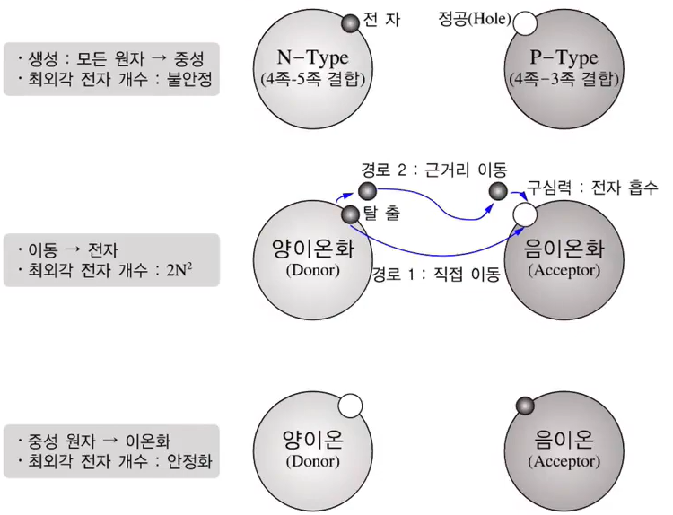

3. 공핍층의 크기

- Diffusion 전류: 접합 초기 캐리어 확산 이동에 의한 전류

- Drift 전류: 공핍층 생성 이후 양이온과 음이온 방향으로 캐리어가 끌려가며 발생한 전류

- Diffusion 전류와 Drift 전류가 동일해지면 공핍층 확장 중단

- 전위 장벽은 전류가 흐르기 위한(공핍층을 없애기 위한) 순방향 전압의 크기로 대략 0.6 ~ 0.7V

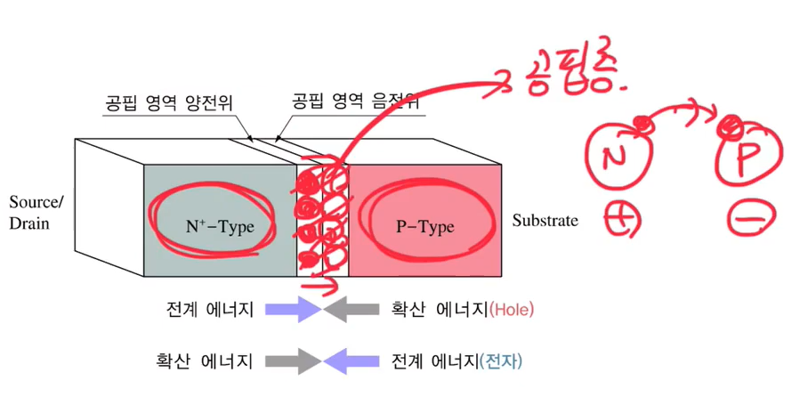

4. MOSFET에서의 공핍층 영역

